ГОСУДАРСТВЕННОЕ БЮДЖЕТНОЕ ПРОФЕССИОНАЛЬНОЕ ОБРАЗОВАТЕЛЬНОЕ УЧРЕЖДЕНИЕ СВЕРДЛОВСКОЙ ОБЛАСТИ
«БАРАНЧИНСКИЙ ЭЛЕКТРОМЕХАНИЧЕСКИЙ ТЕХНИКУМ»

Методические указания к курсовому проекту
по МДК 02.02 Основы проектирования технологических процессов
основной профессиональной образовательной программы (ОПОП)
по специальности среднего профессионального образования (далее – СПО)
22.02.06 Сварочное производство

п. Баранчинский
2019
Методические указания к курсовому проекту по МДК 02.02 Основы проектирования технологических процессов разработаны на основании:
•Федерального государственного образовательного стандарта СПО по соответствующему направлению подготовки (профессии/специальности);
• основной профессиональной образовательной программы (ОПОП) и учебного плана соответствующей профессии , специальности СПО;
• рабочей программы по профессиональному модулю «ПМ.02 Разработка технологических процессов и проектирование изделий», реализуемой в соответствии с ФГОС СПО.

Разработчик (и):

ГБПОУ СО БЭМТ преподаватель О.И.Боброва
(место работы) (занимаемая должность) (инициалы, фамилия)

___________________ _________________ _____________________
(место работы) (занимаемая должность) (инициалы, фамилия)

Одобрено на заседании предметно-цикловой комиссии _________________________________________________________
Протокол №_______ от «_____» _________ 20____г.
Председатель ПЦК ________________________ /______________/

В методических указаниях приведены цели и задачи курсового проекта, представлены основные требования к его содержанию. Даны варианты заданий и описаны особенности выполнения курсового проекта.

ВВЕДЕНИЕ

Курсовое проектирование по междисциплинарному курсу « МДК 02.02 Основы проектирования технологических процессов» является эффективным средством закрепления, углубления и обобщения полученных знаний, развития профессиональных компетенций. Наряду с этим курсовое проектирование способствует приобретению студентами навыков в творческом применении теоретических знаний к комплексному решению инженерных задач.
Основной технический и справочный материал студент должен получить из рекомендованной технической литературы. Предполагается, что студент подготовлен к самостоятельному решению задач по спецдисциплинам.

1.1. Цель и задачи курсового проекта

Курсовое проектирование имеет целью привить студентам навыки самостоятельного решения технологических вопросов по изготовлению сварных конструкций или по наплавке деталей, научить студентов пользоваться специальной технической литературой, стандартами и другими техническими материалами. Вместе с тем курсовой проект позволяет установить степень усвоения знаний студентами и умение применять эти знания в решении практических задач.
Проект предусматривает разработку технологического процесса сварки или наплавки, включающего в себя: обоснование выбора метода сварки или наплавки; выбор формы подготовки стыкуемых кромок под сварку; выбор или расчет сварочных (наплавочных) материалов, расчет режимов сварки (наплавки).
Проект также включает выбор технологического оборудования для изготовления сварного узла.
Сроки выполнения проекта устанавливаются учебным планом и графиком учебного процесса.

1.2. Тематика, содержание и объем курсового проекта

1. Курсовой проект выполняется студентом по индивидуальному заданию. Задание включает в себя чертеж или эскиз сварной металлоконструкции и годовую программу выпуска данного сварного узла (конструкции). Преподаватель задает сварные соединения, режимы сварки которых должны быть рассчитаны в проекте.
2. При выполнении проекта студентом разрабатываются следующие основные вопросы:
2.1. Краткое описание конструкции и условий ее эксплуатации.
2.2. Обоснование выбора конструкционного материала. Свойства данного конструкционного материала (химический состав и механические свойства конструкционного материала).
2.3. Оценка и характеристика свариваемости выбранного конструкционного материала; рекомендации к разработке техпроцесса.
2.4. Обоснование выбора методов сварки, сварочного оборудования, видов сварных соединений и типов сварных швов.
2.5. Выбор сварочных материалов.
2.6. Расчет параметров режима выбранных двух методов сварки (наплавки).
2.7. Разработка технологии сборки и сварки конструкции и оформление операционно-технологической карты.
3. Расчетно-пояснительная записка к курсовому проекту оформляется на листах формата А4 и включает в себя:
- титульный лист,
- задание на курсовой проект, подписанное руководителем,
- содержание,
- введение,
- основную (технологическую) часть,
- заключение,
- список использованных источников (ГОСТ 7.1- 84),
- приложения.
Текст расчетно-пояснительной записки следует иллюстрировать схемами и эскизами, поясняющими расчеты. Индексы, входящие в формулу, необходимо расшифровать. Во всех случаях использования данных из нормативно-технической литературы в тексте расчетно-пояснительной записки необходимо делать в скобках соответствующие ссылки с указанием источника информации из списка использованной литературы, который приводится в конце пояснительной записки.
К расчетно-пояснительной записке прилагается технологическая или операционная карта разработанного технологического процесса
(ГОСТ 3.1406-74).
4. Графическая часть проекта состоит из 2-3-х листов:
чертеж сварного узла (конструкции) – 1 лист формата А3,А4;
спецификация – 1-2 листа формата А4.
Чертежи выполняются в соответствии с требованиями стандартов ЕСКД;
ГОСТ 2.109 - 73. Основные требования к чертежам.
ГОСТ 2.316 - 68. Правила нанесения чертежных надписей, технических требований и таблиц.
ГОСТ 2.312-72. Условные изображения и обозначения швов сварных соединений.
ГОСТ 2.410-68. Правила выполнения чертежей металлических конструк-
ций.

1.3. Последовательность выполнения проекта

Рекомендуется следующий порядок выполнения проекта:
1. Тщательно проанализировать конструкцию изделия, описать ее значение, характер воздействия внешней среды и другие условия эксплуатации.
2. Привести характеристику свойств применяемых конструкционных материалов. Оценить свариваемость материала, указать возможные трудности при сварке и меры борьбы с ними.
3. Изучить имеющиеся в технической литературе данные по технологии производства аналогичных изделий. Произвести обоснованный выбор способов сварки (наплавки) заданной конструкции. Задать соответствующую форму подготовки кромок соединяемых элементов.
4. Рассчитать параметры режимов сварки и выбрать и рассчитать сварочные материалы (электроды, сварочная проволока, флюсы, защитные газы).
5. Разработать операционно-технологический процесс сварки (наплавки).
6. Выбрать необходимое технологическое оборудование.
7. Составить расчетно-пояснительную записку и выполнить графическую часть проекта.

1.4. Методические указания по выполнению проекта

1.4.1. ВВЕДЕНИЕ

Это вступительная часть курсового проекта, в которой рассматриваются основные направления исследования проблемы, избранной в качестве темы диплома.
Введение должно содержать цели и задачи дипломного проекта, обосновывать актуальности выбранной темы. Также во введении определяется и кратко характеризуется объект исследования.

1.4.2. ТЕХНОЛОГИЧЕСКАЯ ЧАСТЬ

Анализ конструкции, ее назначение, особенности и условия эксплуатации
Проанализировать конструкцию изделия, описать ее назначение, особенности и условия эксплуатации. Определить количество конструкционных элементов. Обязательно необходимо указать: габаритные размеры всех конструкционных элементов, толщину металла, массу элементов и конструкции в целом. Данные свести в таблицу 1.

Масса элементов М_{кг} , рассчитывается по формуле
М=a*в*с*7.8, (1)
Где а – длина элемента, см;
В – ширина элемента, см;
С – высота элемента, см
7.8 – плотность стали, г/см³

Таблица 1 – Ведомость сборочных единиц
Наименование сборочной единицы | Количество, шт | Эскиз сборочной единицы | Габаритные размеры, мм | Масса элемента, кг

Выбор типа производства и его обоснование

В зависимости от принципов организации производства различают несколько типов производства: массовые, серийные, единичные процессы. Дать определение каждого из процессов, указать технико-экономические характеристики, соответствующие им.
Учитывая массу конструкции и руководствуясь приложением Б, определить тип сварочного производства и объем годового выпуска, учитывая спрос на данное сварное изделие.
Выбор материала для изготовления, определение его свариваемости
Выбрать материал для изготовления конструкции, учитывая ее назначение, условия эксплуатации, материалы для изготовления аналогичных типовых конструкций. По справочным данным определить химический состав и механические свойства основного металла. Оценить свариваемость конструкционного материала по формуле 2, указать возможные трудности при сварке и меры борьбы с ними в соответствии с таблицей 2, где приведена классификация сталей по свариваемости в соответствий с величиной С_{э} (эквивалентный углерод) , и меры по предотвращению или уменьшению вероятности появления трещин.

Таблица 2 – Классификация низкоуглеродистых сталей по свариваемости
Группа сталей | Свариваемость | Эквивалентный углерод С_{э}, % | Технологические меры
 |  |  | подогрев |  | термообработка
 |  |  | Перед сваркой | Во время сварки | Перед сваркой | После  сварки
1 | Хорошая | Меньше 0.25 | - | - | - | желательна
2 | Удовлетворительная | 0.25+0.35 | желателен | - | желательна | Необходима
3 | Ограниченная | 0.35+0.45 | необходим | желателен | необходима | Необходима
4 | Плохая | Больше 0.46 | необходим | необходим | необходима | необходима

Для оценки склонности металла к появлению холодных трещин используется эквивалентный углерод C_{э}, который находится по формуле
С_{э} = С + Mn/6 + Si/24 + Cr/5 + Ni/10 + Mo/4 + V/14 + Cu/15 + 5B (2)
Где С – содержание углерода в процентах %,
Mn – содержание марганца в %;
Cr – содержание хрома в %;
V – содержание ванадия в %;
Mo – содержание молибдена в %;
Ni – содержание никеля в %;
Cu – содержание меди в %;
B – содержание бора в %;
Температуру предварительного нагрева свариваемых деталей можно выбрать по рекомендациям или определить по формуле:
${\text{Т}}_{\text{под}}=350\sqrt{C_{э}^{'}-250}$, [1]
где С_{э}′ - полный эквивалент углерода, найденный с учетом толщины металла:
$C_{э}^{'}=C_{э}+N$, [1]
где C_{э}= C +1/9(Mn + Cr) + 1/18 Ni + 1/13 Mo [1]
$N=0,005∙s∙C_{э}$ – поправка к эквиваленту углерода;
s – толщина свариваемого металла, мм;
0,005 – коэффициент, определенный опытным путем.

Выбор способов сварки и обоснование выбора. Определение параметров швов и режимов сварки
При выборе способа сварки рекомендуется привлекать работы [6,7,8,9] и другую доступную техническую литературу.
Проанализировать варианты способов сварки и сделайте выбор из условия обеспечения требуемого качества изделия, что предлагает учитывать следующие требования: отсутствие брызг, кратеров, неровностей шва, остатков шлака, повышенное требование к герметичности швов, к точности геометрических размеров конструкции. Предпочтение должно отдаваться наиболее производительному и экономичному. В соответствии с выбранным способом сварки принимается и форма подготовки стыкуемых кромок под сварку по действующим стандартам [12,13,14].
В зависимости от конструкции и ее элементов определить по ГОСТам [12,13,14] тип, вид сварного шва. Рассчитать длину сварных швов и указать пространственное положение сварного шва.
Учитывая способ сварки, толщину свариваемого металла, диаметр электрода тип и вид сварного шва по справочным данным [7] или другой технической литературе произвести выбор режима сварки.
Принятые режимы сварки должны включать следующие необходимые параметры: сила сварочного тока; напряжение дуги; скорость сварки, диаметр и марка присадочного материала; марка покрытия и флюса; марка защитного газа, род тока.
Все данные по режимам сварки, типу и виду сварного шва, вспомогательным материалам свести в таблицу 4.

Таблица 4 – Режимы сварки
Способ сварки | Сила тока, I_{д}, А | Напряжение на дуге, U_{д}, В | Скорость сварки, V_{св}, м/ч | Гост шва, тип, вид, длина | Эскиз разделки кромок, типа соединения со всеми конструктивными элементами | Вспомогательные  Материалы

Выбор сварочных материалов
В зависимости от основного материала изделия и способа сварки, руководствуясь источниками литературы [6.7,8,11] выбрать необходимые вспомогательные материалы (электроды, сварочную проволоку, флюс, газ), обеспечивающие удовлетворительное качество шва, легкое удаление шлака после сварки. Обосновать свой выбор, привести характеристики выбранных материалов. Указать марку и тип электрода, проволоки, флюса, газов в зависимости от марки свариваемого металла, типа сварного соединения и положения шва в пространстве.

Выбор способа контроля сварных соединений
Учитывая конструктивные особенности изделия (расположение сварных швов в пространстве, типы и виды сварных соединений), а также степень ответственности конструкции в связи с ее назначением и, рекомендуемые способы контроля аналогичных сварных металлоконструкций, следует произвести выбор способов контроля сварных соединений.
Разработка маршрутно-технологической карты изготовления

В целях удобного расположения всех записей разработку технологического процесса выполните в маршрутно-технологической карте. Укажите последовательный перечень всех операций (основных, вспомогательных, отделочных). Должны быть помещены эскизы изготовления изделия по операциям. Включить данные о принятых способах и режимах сварки, наименование применяемого оборудования и вспомогательных материалов (электродов, присадочной проволоки, флюсов, газов). Данные свести в таблицу 7.

Таблица 7– Маршрутно-технологическая карта
Название операции | Эскиз | Режимы и способы сварки, основные и вспомогательные материалы | Оборудование | Примечание

Разработка технологического процесса сборки и сварки металлоконструкции

Выделив в сварной металлоконструкции сборочные узлы, установите последовательность сборки деталей в узлы , а затем последовательность операций при сборке изделия в целом. Опишите последовательность выполнения сварных швов при сварке, проведения промежуточных и окончательных контрольных операций. При этом следует учесть наличие и принцип работы приспособлений для сборки и сварки, способы установки и закрепления в них изделий, необходимость зачистки прихваток и сварных швов (многопроходных в том числе), проведение операций предварительного и сопутствующего подогрева и т.д. Запись технологического процесса следует выполнять в соответствии с правилами заполнения технологических документов на сварочные технологические процессы согласно ГОСТ 3.1705-81 в виде Операционной Карты (ОК).
Нумерацию операций ТП проставляют числами ряда арифметической прогрессии 5; 10; 15 и т. д.
Унифицированная запись операции (перехода) должна содержать ключевые слова:
наименование, номер позиции, указания на выполняемые по эскизу швы детали;
наименование способа сварки;
информацию о прихватках;
наименование способа выполнения операции, перехода (по разметке, по упору и т. п.);
особые условия сварки (положение, последовательность выполнения швов, температуру подогрева и т. п.);
ссылку на документы, содержащие информацию, которая дополняет или разъясняет текстовую запись (эскиз, чертеж).
При описании операций указывают в технологической последовательности переходы, установки, сборки, сварки, зачистки и др., если их выполняют на том же рабочем месте, где идет сварка.
Нумерацию переходов в ТП проставляют числами натурального ряда (1; 2; 3; …).

Расчет норм времени на операции

Расчет основных нормативов процесса производства заключается в определении числа единиц оборудования и количества рабочих.
При расчете основных нормативов процесса следует исходить из годовой трудоемкости операции Т_{год}, ч, которая находится по формуле:
Т_{под}=Т_{опер}*N_{год},
Где Т_{опер} – длительность одной операции, ч;
N_{год} – годовая программа
Для определения длительности каждой операции следует руководствоваться укрупненными нормативами, представленными ниже.
Время Т, ч, на сварку определяется по формуле:
Т=$\frac{L}{10}$*H ,
Где L – длина всех швов, м;
Н – норма часа на 10 метров шва, определяется по ЕНИРу.
Некоторые величины норм времени на автоматическую и полуавтоматическую сварку под флюсом и в среде защитных газов в зависимости от вида соединения и толщины стали представлены в приложение Г.
Время на другие основные (заготовку, сборку, отделку), вспомогательные и дополнительные операции, входящие в состав изготовления сварных конструкций, определяем по формуле:
Т_{опер}=$\frac{Т_{сварки}}{Д_{сварки}}$*Д_{опер} ,
Где Т_{сварки} – время на сварку, ч;
Д_{сварки} – доля сварочных работ в общей трудоемкости работ сварочных цехов, %;
Доля сварочных работ и других технологических операций представлена в примерной трудоемкости работ сварочных цехов серийного производства и составляет: заготовительные 19%; сборочные21%; сварочные21%; отделочные 9 %; вспомогательные 21%; операции обслуживания 10% в общей трудоемкости работ.
Общая длительность изготовления сварных конструкций складывается из длительности основных операций (заготовительных, сборочных, сварочных, отделочных), вспомогательных (контрольных, транспортных) и времени на операции обслуживания.
Общую длительность изготовления сварных конструкций Т_{шт (полное)}, ч, находим по формуле:
Т_{шт(полное)}=Т_{загот}+Т_{сборка}+Т_{сварка}+Т_{отдел}+Т_{вспом}+Т_{обслуж} ,
Где Т_{загот} – время на заготовительные операции, ч;
Т_{сборка} – время на сборку, ч;
Т_{сварка} – время на сварку, ч;
Т_{отдел} – время на отделочные операции, ч;
Т_{вспом} – время на вспомогательные операции, ч;
Т_{обслуж} – время на обслуживание, ч.

Расчет норм сварочных материалов на изделие и программу выпуска

При сварке, наплавке и резке металлов нормируются электроды, сварочная проволока, флюсы, присадочные материалы, газы.
Нормы расхода материалов при сварке, наплавке и резке металлов – это максимально допустимый расход их на изготовление единицы готовой продукции установленного качества.
Исходными для расчета норм расхода сварочных материалов являются следующие данные:
- чертежи свариваемых деталей и узлов, определяющие типы и размеры швов, положение швов в пространстве и их протяженность (длину, м), а также марки сварочных материалов;
- технологический процесс на сварку, определяющий способы и режимы сварки.
Норма расхода материалов на изделие для всех видов сварки устанавливается как сумма произведений соответствующего удельного расхода материала на протяженность швов (учитывается по типам швов)
Н_{р} = Р_{у}¹ × L₁ + Р_{у}² × L₂+ Р_{у}³ × L₃ + ….+ Р_{у}^{n} × L_{n} , кг,
где Н_{р} – норма расхода сварочных материалов на все виды швов в изделии;
Р_{у}¹ , Р_{у}², Р_{у}³, ….Р_{у}^{n} - соответствующие удельные расходы сварочных материалов на 1 погонный метр шва в зависимости от вида применяемых швов, кг/м.
L₁, L₂, L₃,…. L_{n} – соответствующая протяженность ( длина) сварных швов , м.
В общем виде удельную норму расхода электродов для ручной сварки, проволоки для полуавтоматических и автоматических способов сварки в среде углекислого газа и под слоем флюса рассчитывают по формуле:
Р_{у} = m_{n} × k_{p}, кг/м
m_{n} = F_{n} × ρ × 10⁻³, кг/м,
где m_{n} – расчетная масса наплавленного металла на 1 метр шва, кг;
k_{p} – коэффициент расхода, учитывающий неизбежные потери электродов и проволоки;
ρ – плотность наплавленного металла, г/см³;
F_{n} – площадь поперечного сечения наплавленного металла шва, мм², рассчитывается как сумма площадей простых геометрических фигур, на которые можно разделить поперечное сечение шва. Конструктивные элементы швов берут из стандартов, определяющих типы сварных швов в зависимости от способа сварки.
При сварке приближенно принимают ρ = 7,8 г/см³.
При ручной дуговой сварке
k_{p} = 1,4 – 1,6 для электродов Ø5 – 6 мм,
k_{p} = 1,2 – 1,4 для электродов Ø3 – 4 мм.
Для электрошлаковой, полуавтоматической и автоматической сварки под слоем флюса k_{p} = 1,02 .
При сварке под слоем флюса расход флюса рассчитывается по формуле:
Н_{ф} = Н_{р} × k_{ф} , кг,
Где k_{ф} – коэффициент, учитывающий потери флюса при сварке.
При автоматической сварке под фдюсом для швов тавровых соединений без скоса и со скосом кромки k_{ф} = 1,1;
для стыковых швов без разделки кромок и с отбортовкой k_{ф} = 1,3;
для стыковых и угловых швов со скосом кромок k_{ф} = 1,2.
При полуавтоматической сварке коэффициенты расхода флюса равны соответственно k_{ф} = 1,2 – 1,4.
При механизированных способах сварки в среде защитных газов нома расхода защитного газа на изделие Н_{г} определяется по формуле:
Н_{г} = Q_{г} × L_{ш} + Q_{доп} ,
Где Q_{г} – удельная норма расхода газа на 1 метр шва, л/м;
L_{ш} - длина шва, м;
Q_{доп} – дополнительный расход газа на подготовительно-заключительные операции (продувку газовых коммуникаций перед началом сварки, защиту вольфрамового электрода от окисления после окончания сварки, настройку режима).
Значения Q_{г} , Q_{доп}, Р_{у} или m_{n} выбираем в соответствующих таблицах [16] в зависимости от способа сварки, типа сварного шва, толщины свариваемого металла или выбранного катета сварного шва. Длины сварных швов рассчитываем отдельно для каждого типа шва с учетом толщины металла.
Охрана труда и техника безопасности

Необходимо указать нормативные документы по технике безопасности и охране туда при выполнении технологических операций, связанных с производством сварных конструкций.
Перечислить основные правила ТБ при проведении сборочно-сварочных работ.

ГРАФИЧЕСКАЯ ЧАСТЬ

Графическая часть проекта представляет собой чертежи, иллюстрации, таблицы, выполненные на листах формата А3,А4 следующего содержания:
- сборочный чертеж изделия , спецификация.

ЗАКЛЮЧЕНИЕ
Данный раздел является завершением курсового проекта и должен содержать краткие вводы и конкретные предложения по реализации его результатов. Дополнительно необходимо провести сравнение целей, задач и результатов курсового проектирования.

3. Критерии оценок защиты курсового проекта

К защите курсового проекта допускаются лица, завершившие полный курс обучения и успешно прошедшие все предшествующие аттестационные испытания, предусмотренные учебным планом.
Лист оценки знаний, умений, компетенций обучающегося

Специальность | Сварочное производство
МДК | МДК 02.02 Основы проектирования технологических процессов
Тип аттестации | Промежуточная
Вид аттестации | Завершающая аттестация в форме выполнения курсового проекта
Методика аттестации | Письменная практическая работа
ФИО аттестуемого

Для характеристики уровня освоения учебного материала используются следующие обозначения:
2 – репродуктивный (выполнение деятельности по образцу, инструкции или под руководством)
3 – продуктивный (планирование и самостоятельное выполнение деятельности, решение проблемных задач.
Уровень освоения учебного материала при выполнении курсовой работы -2 и 3.
Для оценки степени сформированности профессиональных и общих компетенций при выполнении курсовой работы по МДК 02.02. используем следующую систему оценивания:
0-компетенция не сформирована, компетенция частично сформирована, компетенция сформирована.

Показатели оценки результатов освоения программы МДК 02.02,
сформированности ПК и ОК
Наименование ПК и ОК | Проверяемые результаты обучения ( У ,З, ПО) | Показатель оценки результата | Уровни деятельности | Степень сформированности ПК и ОК
ПК 2.1.Выполнять проектирование технологических процессов производства сварных соединений с заданными свойствами | З1,З4,З6, З7,  У7, У8,  ПО2 | 1.Осуществление анализа конструктивных особенностей и технических условий изготовления изделия (З6).  2. Определение типов и видов сварных соединений и сварных швов;  3.Обснованность выбора материала для изготовления конструкции согласно рекомендациям.  4. Демонстрация знания закономерности взаимосвязи эксплуатационных характеристик свариваемых материалов с их составом, состоянием, технологическими режимами, условиями эксплуатации сварных конструкций.  5. Разработка маршрутных и операционных технологических процессов сборки и сварки;  6. Выбор технологической схемы обработки (способа сварки);  7. Определение рациональной последовательности сборки и сварки (З1) | 3 | 0-2
ПК 2.2. Выполнять расчёты и конструирование сварных соединений и конструкций | З4,З10, У5  ПО6 | 1.Обоснованность выбора металла для различных металлоконструкций(У5);  2. Правильность определения технических характеристик материала в соответствии с нормативной документацией(З4).  3. Обоснованность выбора параметров сварных швов при проектировании на основании закономерности взаимосвязи эксплуатационных характеристик свариваемых материалов с их составом, состоянием, технологическими режимами, условиями эксплуатации сварных конструкций(З4);  4. Выполнение технологических расчётов на основе нормативов технологических режимов, трудовых и материальных затрат с учетом методики расчёта и проектирования единичных и унифицированных технологических процессов(З10, ПО6). | 3 | 0-2
ПК2.3.Осуществлять технико-экономическое обоснование выбранного технологического процесса | У9, З5, ПО3 | 1. Проведение технико-экономического сравнения вариантов технологического процесса;  2. Обеспечение экономичности и безопасности процессов сварки и обработки материалов;  3. Осуществление технико-экономического обоснования выбранного технологического процесса. | 2,3 | 0-2
ПК 2.4. Оформлять конструкторскую, технологическую и техническую документацию | ПО4,ПО5 | 1. Выполнение курсового проекта, технологических карт в соответствии с ЕС'ГД по расчетным характеристикам.  2.Оформление пояснительной записки в соответствии с мето дическими указаниями по выполнению и оформлению курсовых работ. | 2,3 | 0-2
ПК 2.5. Осуществлять разработку и оформление графических, вычислительных и проектных работ с использованием информационно-компьютерных технологий | ПО4,ПО5 | 1 .Осуществление расчетов с использованием информацион но-компьютерных технологий.  2. Осуществление оформления проектных работ с использованием информационно-компьютерных технологий.  3.Выполнение графической части с использованием инфор мационно-компьютерной технологии | 3 | 0-2
ОК 1. Понимать сущность и социальную значимость своей будущей профессии, проявлять к ней устойчивый интерес. |  | 1.Проявление устойчивого интереса к профессии при выполнении курсовой работы.  2.Позитивное отношение к своей будущей специальности |  | 0-2
ОК 2. Организовывать собственную деятельность, выбирая типовые методы и способы выполнения профессиональных задач, оценивать их эффективность и качество. |  | 1 .Аргументированность преимуществ выбранного способа решения поставленных задач.  2.Адекватность оценки полученных результатов.  3.Осуществление рационального планирования выполнения курсового проекта |  | 0-2
ОК 3. Принимать решения в стандартных и нестандартных ситуациях и нести за них ответственность. |  | 1 .Осуществление анализа поставленных целей, обоснованность принятых решений по выбору технологии изготовления, материалов и форм поперечных сечений элементов конструкций.  2.Рассмотрение нескольких вариантов решения задачи и выбор оптимального. |  | 0-2
ОК 4. Осуществлять поиск и использование информации, необходимой для эффективного выполнения профессиональных задач, профессионального и личностного развития. | ПО4,ПО5 | 1.Осуществление поиска и анализ используемой информации, использование источников информации как средства повышения эффективности деятельности и профессионального саморазвития.  2. Выполнение систематизации информации в соответствии с содержанием курсового проекта. |  | 0-2
ОК 5. Использовать информационно-коммуникационные технологии в профессиональной деятельности. | ПО4,ПО5 | 1.Осуществление поиска и использование информационно-коммуникационных технологий при выполнении курсового проекта. |  | 0-2
ОК 6. Работать в коллективе и команде, эффективно общаться с коллегами, руководством, потребителями. |  | 1.Проявление такта в общении, вежливости с коллегами, руководителем  2.Проявление надежности при выполнении порученного задания. |  | 0-2
ОК 8. Самостоятельно определять задачи профессионального и личностного развития, заниматься самообразованием, осознанно планировать повышение квалификации |  | 1. Демонстрация знаний, умений, полученных в результате самообразования. |  | 0-2
Общее количество баллов |  |  |  | 0-24

Процент результативности выполнения курсового проекта |  | Качественная оценка индивидуальных образовательных достижений
 |  | оценка | Вербальный аналог
90-100 | 22-24 баллов | 5 | отлично
80-89 | 19-21 | 4 | хорошо
70-79 | 16-18 | 3 | удовлетворительно
Менее 70 | Менее 16 | 2 | неудовлетворительно

Литература:

- Демянцевич, В. П. Расчет количества наплавленного металла при механизированной сварке в углекислом газе/ В. П. Демянцевич // Свароч. Производствово, - 1975. №4.
- Красовский, А. И. Основы проектирования сварочных цехов: учеб. для вузов по специальности «Оборудование и технология сварочного производства» / А. И. Красовский, – 4-е изд., перераб. – М.: Машиностроение, 1980. – 319 с.: ил.;
- Марочник сталей и сплавов. /под ред. В. Г. Сорокина,- М.: Машиностроение, 1989. - 489с.
- Маслов, Б . Г., Выборнов, А. П. Производство сварных конструкций: учеб. / Б. Г. Маслов, А. П. Выборнов, – М. : Изд. центр «Академия», 2008. – 256 с.
- Николаев, Г. А. Расчет, проектирование и изготовление сварных конструкций: учеб. / Г.А. Николаев, С. А. Куркин, В. А. Винокуров, - М.: Высш. школа, 1971. - 352 с.
- Оборудование для дуговой сварки: справ. пособие /под ред. В. В. Смирнова, - М.: Энергоатомиздат, 1986. - 326с.
- Рыбаков, В. М. Сварка и резка металлов / В. М. Рыбаков, - М.: Высш. школа, 197., - 319 с.
- Справочник сварщика / под ред. В. В. Степанова, - М.: Машиностроение, 1983. - 560 с.
- Сварка в машиностроении / под ред. Н. А. Ольшанского, - М.: Машиностроение, 1978. - 1Т.
- Сварка в машиностроении. / под ред. А. И. Акулова, - М.: Машиностроение, 1978. - 2Т.
- Сварка в машиностроении. / под ред. В. А. Винокурова, - М.: Машиностроение, 1979. - 3Т.
- Сварка в машиностроении. / под ред. Ю. Н. Зорина, - М.: Машиностроение, 1979. - 4Т.
- Шебеко, Л. П. Оборудование и технология автоматической и полуавтома-тической сварки: учебник для техн. училищ / Л. П. Шебеко - 3-е изд., перераб. и доп.,- М.: Высш. школа, 1981. - 296 с.
- Шебеко, Л. П. Экономика, организация и планирование сварочного производства: учеб. для машиностр. средних спец. учебных заведений по специальности «Сварочное производство» / Л. П. Шебеко, А. Д. Гитлевич, М. М. Брейтман. – 3-е изд., перераб. и доп. – М.: Машиностроение, 1979. – 271с.: ил.;
- Чернышов, Г. Г. Технология электрической сварки плавлением: / Г. Г. Чернышов , – М. : Изд. центр «Академия», 2006. – 448 с.
- Юрьев , В. П. Справочное пособие по нормированию материалов и электроэнергии для сварочной техники/ В. П. Юрьев, - М.: Машиностроение, 1972. – 52 с.

Нормативные источники

- ГОСТ 8713-79 Сварка под флюсом. Соединения сварные. Основные типы, конструктивные элементы и размеры, - Введ. 01 – 01 – 1981, - М.: Изд-во стандартов, 1979. – 23 с.
- ГОСТ 5264-80 Сварка ручная дуговая. Соединения сварные. Основные типы, конструктивные элементы и размеры, - Введ. 01 – 07 – 1981, - М.: Изд-во стандартов, 1979. – 33 с.
- ГОСТ 7.32-2001. Система стандартов по информации, библиотечному и издательскому делу. Библиографическая запись. Библиографическое описание. Общие требования и правила составления, - Введ. 01-07- 2002, - М.: Изд-во стандартов, 2001. – 23 с.
- ГОСТ 7.82–2001. Система стандартов по информации, библиотечному и издательскому делу. Библиографическая запись. Библиографическое описание электронных ресурсов, - Введ. 01-07- 2002, - М.: Изд-во стандартов, 2001. – 23 с.
- ГОСТ 8712 – 79 Сварка под флюсом. Соединения сварные. Основные типы, конструкционные элементы и размеры. Введ. 01- 0 - 81 – М.: Изд-во стандартов, 1981. – 69 с.
- ГОСТ 14771 0 76 Сварка в среде защитных газов. Соединения сварные. Основные типы, конструкционные элементы и размеры. Введ. 01 – 07 - 77 – М.: Изд-во Стандартов, 1977. – 39 с.
- ГОСТ 5264 – 80 Ручная дуговая сварка. Соединения сварные. Основные типы, конструкционные элементы и размеры. Введ. 01- 07 - 81 – М.: Изд - во стандартов, 1981. – 65 с.
- ЕНиР. Сборник Е. 22. Сварочные работы/ Госстрой СССР. – М.: Преискурантиздат, 1987.
Вып.1 : Конструкции зданий и промышленных сооружений, - 1987, – 56 с.

Приложение А
Варианты заданий

Вариант 1. Тормозной цилиндр Вариант 3. Лонжерон

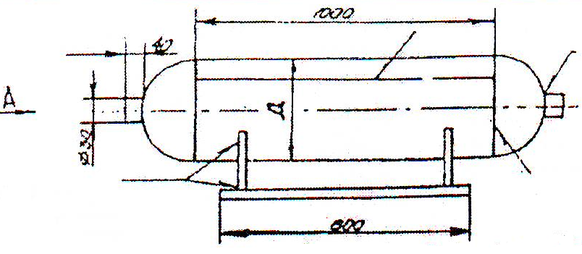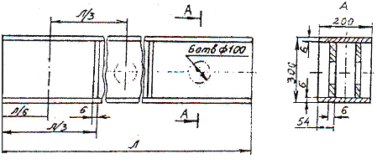
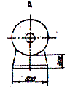
Материал: Материал:
А) 17ГС А) 12ХН2
Б) 14ХГС Б) 12Х2Н4МД

Вариант 2. Барабан лебедки Вариант 4. Обечайка барабана
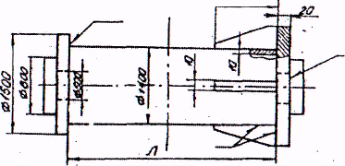
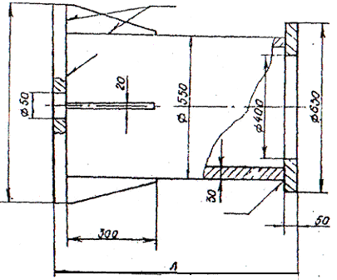
Материал: Материал:
А) Сталь 10 А) 35ХМФЛ
Б) Сталь 45 Б) 12Х18Н9Т
Вариант 5. Цистерна Вариант 7. Корпус выпарного котла

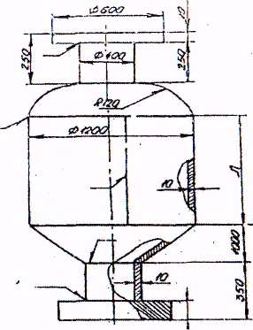

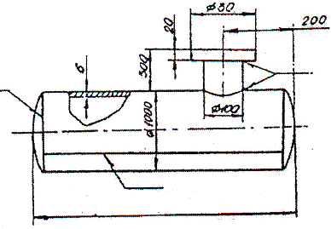

Материал: Материал:
А) 10ХСНД А) 09Г2С
Б) 12Х18Н9Т Б) Сталь45

Вариант 6. Масляный бак Вариант 8. Цистерна

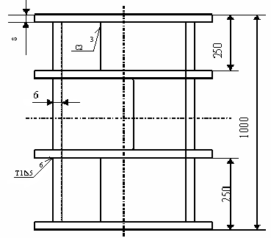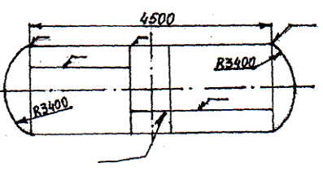
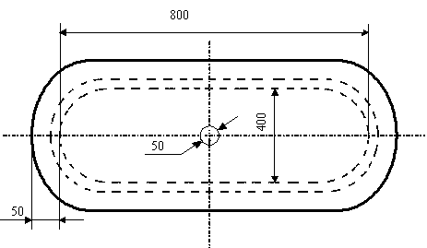
Материал: Материал:
А) 10Г2А А) 38ХГН
Б) 15ХСНД Б) 45ХН2МФА

Вариант 9. Котел Вариант 11. Шнек зернового комбайна

Материал: Материал:
А) 12Х18Н10Т А) 20ХГС
Б) 14Х17Н2 Б) 35ХГСА

Вариант 10. Хребтовая балка вагона Вариант 12. Лонжерон L=1800
Материал: Материал:
А) 14ХГС А) 12ХН2
Б) 10ХГ20Д Б) 12Х2Н4МД

Вариант 13.Корпус камеры дизельного Вариант 15. Корпус реактивного
двигателя двигателя

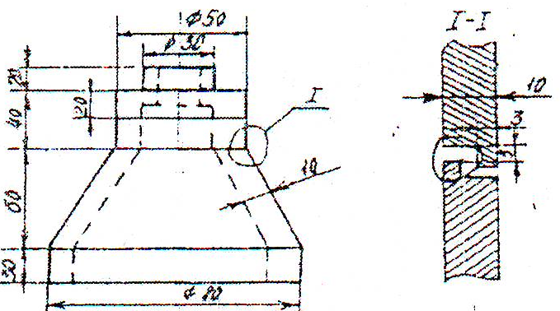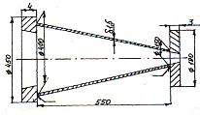

Материал: Материал:
А) 35ХМФА А) Х25Н10Т
Б) 40Х Б) 10Х18Н10Т

Вариант 14. Лонжерон L=6800 Вариант 16. Балка двутавровая
L=1200
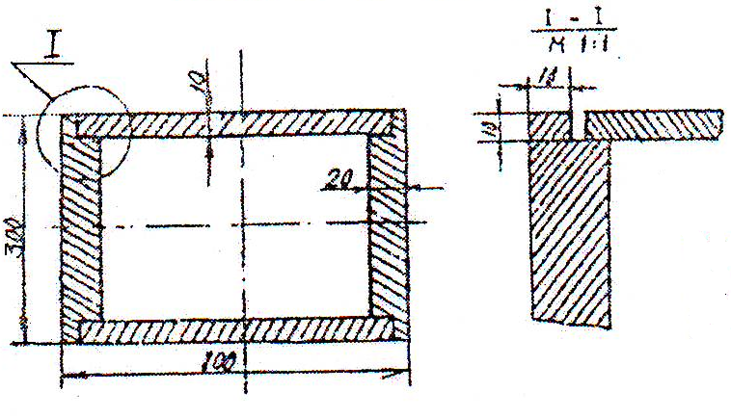

Материал: Материал:
А) 15ХСНД А) 10ХСНД
Б) 13Х25ВФА Б) 40ХГСНМТА

Вариант 17. Колесо Вариант 19. Хребтовая балка вагона

Материал: Материал:
А) 15ХСНД А) 10ХСНД
Б) 09Г2С Б) 40ХГТР

Вариант 18. Кронштейн Вариант 20. Диск колеса

Материал: Материал:
А) Сталь 45 А) 09Г2С
Б) 16МХ Б) 14Г2

Приложение Б
Характеристика программы годового выпуска сварных изделий
Таблица 12 – Характеристика программы годового выпуска сварных изделий для различных типов серийного производства
Показатель | Пределы годового выпуска продукции для производства, тыс. шт.
 | Мелкосерийного и единичного | серийного | крупносерийного
Заготовительное производство
Характеристика заготовок и деталей:
Мелкие
Крупные
 | 2,5 - 50 | 50 - 300 | 300 – 5000
 | 0,75 - 10 | 10 - 75 | 75 - 300
Сварочное производство
Масса сборочных единиц на изделие, кг:
До 25 | До 5 | 5 - 200 | 200 - 400
25 – 100 | 2 – 8 | 2- 100 | 100 – 800
100 – 500 | 0,5 – 2,5 | 0,5 – 150 | 30 – 350
500 – 1000 | 0,3 – 0,6 | 0,3 – 10 | 5 – 100
1000 – 5000 | 0,2 – 1 | 0,2 – 17,5 | 3,5 – 125
5000 – 25000 | 0,1 – 0,5 | 0,1 – 10 | 2 – 25
25000 – 100000 | 0,05 – 0,2 | 0,05 – 4 | 1 -10
Более 100000 | Дл 0,01 | Более 0,01 | -

Приложение В
Ниже приводятся 36 вариантов заданий с указанием возможных материалов для изготовления конструкции.
Таблица 11 – Варианты заданий
Варианты задания | Номер рисунка | Марка стали | Длина изделия; мм
1 | 19 | 10ЧСНД | 1200
2 | 23 | Ч25Н10Т | 550
3 | 25 | 09Г2С | 700
4 | 2 | 35ХМФА | 900
5 | 15 | 1Х18Р9Т | 550
6 | 21 | Сталь 45 | 1500
7 | 3 | 15ХСНД | 1500
8 | 4 | 12ХН2 | 1800
9 | 9 | 14ХГС | 4500
10 | 5 | 35ХМФА | 3500
11 | 8 | 20ХГС | 1200
12 | 22 | 13Х25ВФА | 6800
13 | 7 | 12Х2Н4МД | 5000
14 | 15 | 17ГС | 1000
15 | 4 | 14Г2 | 400
16 | 21 | 35ХГСА | 1200
17 | 26 | 10ХГ20Д | 12000
18 | 24 | 40ХГСНМ | 4500
19 | 10 | 40Х | 450
20 | 26 | 16МХ | 1420
21 | 2 | Сталь 10 | 1000
22 | 1 | Х20Н40Т2 | 7500
23 | 13 | 12Х18Н9Т | 4000
24 | 12 | Сталь 45 | 2500
25 | 11 | 20Х5 | 2000
26 | 22 | 10ХСНД | 5000
27 | 1 | 12Х2Н4МД | 20000
28 | 16 | Сталь 45 | 1420
29 | 18 | 40ХГСНМТА | 2000
30 | 3 | 14ХГС | 1000
31 | 24 | 09Г2С | 350
32 | 17 | 09Г2С | 820
33 | 14 | 1Х18Н9Т | 1200
34 | 20 | 12ХН2 | 11000
35 | 5 | 15ХСНД | 8000
36 | 6 | 14ХГС | 16000

Приложение Г
Нормы времени на сварку

Вид сварки | Вид соединения | Толщина свариваемой стали, мм, до
 |  | 6 | 8 | 10 | 12 | 14 | 16 | 18 | 20 | 22 | 24 | 26 | 30
 |  |  | Норма времени на 10 мм шва, ч
1 | 2 | 3 | 4 | 5 | 6 | 7 | 8 | 9 | 10 | 11 | 12 | 13 | 14
Автоматическая двусторонняя под флюсом | Стыковых соединений без скоса кромок |  | 0,82 |  |  | 1,3 |  |  | 1,5
Автоматическая двусторонняя под флюсом | Стыковых соединений без скоса кромок на флюсовой подушке |  | 1,2 | 1,3 |  | 1,5 |  |  |  | 1,6
Автоматическая односторонняя под флюсом | Стыковых соединений без скоса кромок на флюсовой подушке | 0,76 |  | 0,88
Автоматическая односторонняя под флюсом | Стыковых соединений без скоса кромок на остающейся подкладке | 0,79 | 0,91 | 0,98 | 1,3
Автоматическая двусторонняя под флюсом | Стыковых соединений со скосом кромок и углом разделки 60⁰ |  |  |  |  | 1,2 | 1,3 | 1,7 | 1,8 | 2 | 2,1
Автоматическая односторонняя под флюсом | Стыковых соединений со скосом кромок и углом разделки 50⁰ |  | 0,86 | 1,1 | 1,3 | 1,7 | 2 | 2,4 | 2,5
Автоматическая односторонняя под флюсом | Тавровых, угловых и нахлесточных соединений без скоса кромок |  | 0,7 | 0,93 | 1,3 | 1,7 | 2,1 | 2,6 | 3,1 | 3,7 | 4,3 | 5
Автоматическая односторонняя под флюсом | Стыковых соединений без скоса кромок | 0,72

1 | 2 | 3 | 4 | 5 | 6 | 7 | 8 | 9 | 10 | 11 | 12 | 13 | 14
Полуавтоматическая двусторонняя под флюсом | Стыковых без скоса кромок | 2
Полуавтоматическая двусторонняя под флюсом | Стыковых соединений со скосом кромок и углом разделки 60⁰ |  |  |  |  | 2,4 | 3,2 | 4,2 | 4,9 | 5,9 | 6,8
Полуавтоматическая односторонняя под флюсом | Тавровых, угловых и нахлесточных соединений без скоса кромок |  | 1,2 | 1,7 | 2 | 2,6 | 3,2 | 4 | 4,8
Полуавтоматическая односторонняя в углекислом газе | Стыковых соединений без скоса кромок | 0,46
Полуавтоматическая двусторонняя в углекислом газе | Стыковых соединений без скоса кромок |  | 0,83 | 0,96
Полуавтоматическая односторонняя в углекислом газе | Стыковых соединений со скосом кромок и углом разделки 40⁰ |  |  |  |  | 1,3 | 1,7 | 2 | 2,7 | 3,2 | 3,8
Полуавтоматическая двусторонняя в углекислом газе | Стыковых соединений и углом разделки 40⁰ |  |  |  |  | 1,7 | 2,2 | 2,6 | 3,1 | 3,6 | 4,3
Полуавтоматическая односторонняя в углекислом газе | Тавровых, угловых и нахлесточных соединений без скоса кромок | 0,75 | 1 | 1,3

